CATALÀ:
Hola a tothom!! Espero que estigueu tots molt bé i sobretot dir-vos que ho esteu fent genial i que si seguim així podrem amb tot això que en està venint.
L’activitat que us proposem avui va relacionada amb la creació d’una història ja que a vosaltres se us dóna tant i tant bé la creativitat. Us donem, com podeu veure a la foto, dues columnes i el que heu de fer és agafar una opció de cada columna i crear tant un títol com una història, com per exemple: jo agafo “ESCOLA” i “FOS DE COLOR GRIS”. La pregunta és, què passaria si l’escola fos de color gris? Doncs ens inventem un títol i una història. Vinga! A fer volar la imaginació i la creativitat!!!!
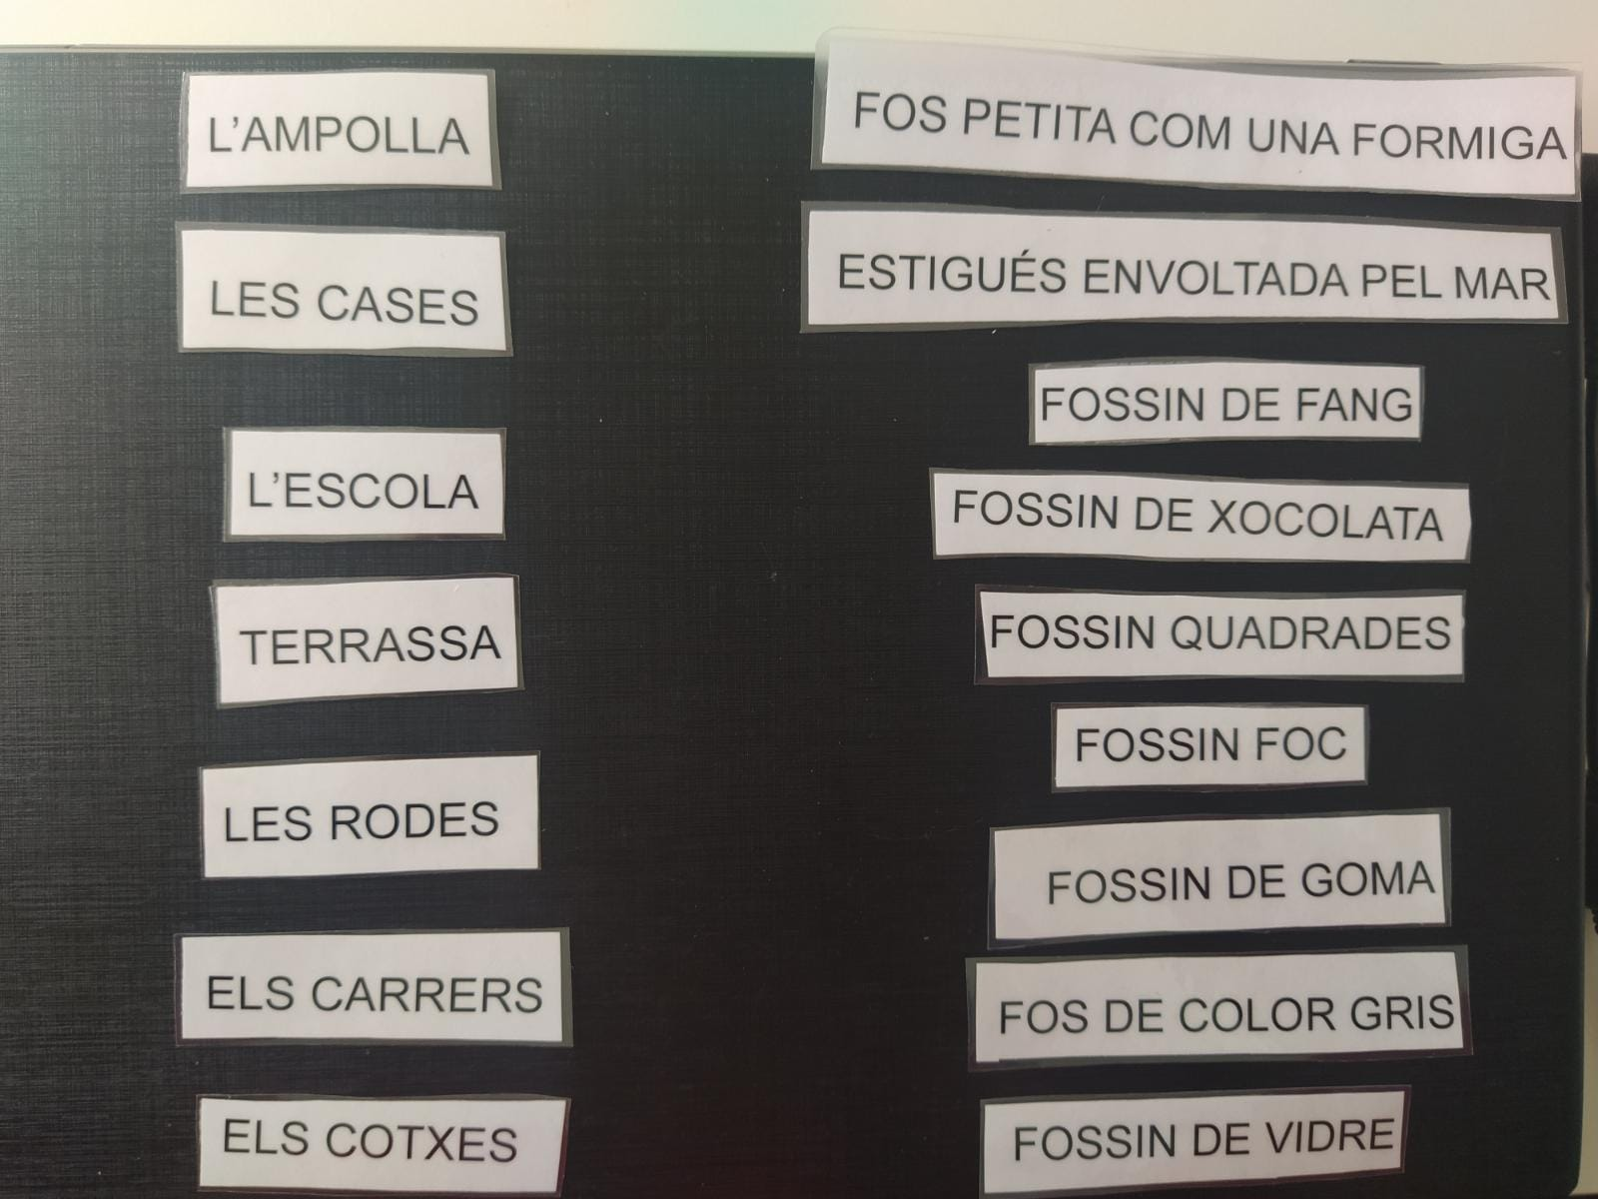

Molts petons i US TROBEM MOLT A FALTAR!!!!!
US ESTIMEM!!!

